Fancy Title

Game Treatment

**Spelidé**

Online Competitive FPS,

Man spelar i en nära framtid, i en sport som går ut på att dominera fienden, genom att döda alla andra och på så sätt samla poäng. Den med mest poäng när tiden är ute vinner matchen.

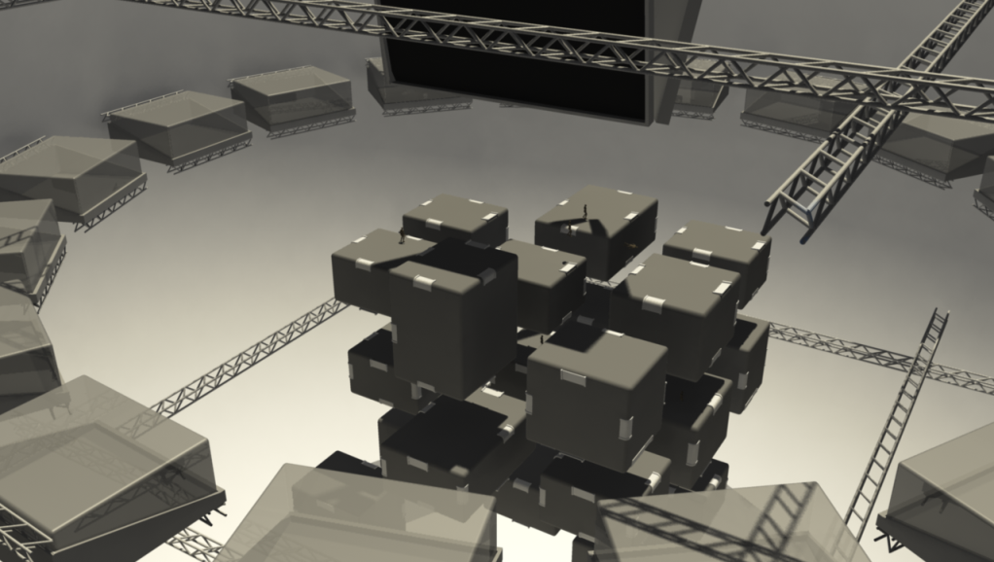Spelvärlden är uppbyggd av olika plattformar som ligger i rymden, i en massiv arena. Där man kan ändra sin egen gravitation genom att gå på “gravity switchers”. Varje deltagare har varsin dräkt, där dräkten dras mot någon av de 6 dragningspunkter i sfären, alltså arenan.  På så vis kan man springa på nästan alla sidor på plattformarna.

Det finns också ramper som deltagarna kan använda sig av för att skjuta iväg sig mot någon plattform med långt avstånd emellan.

Karaktärsreferenser:

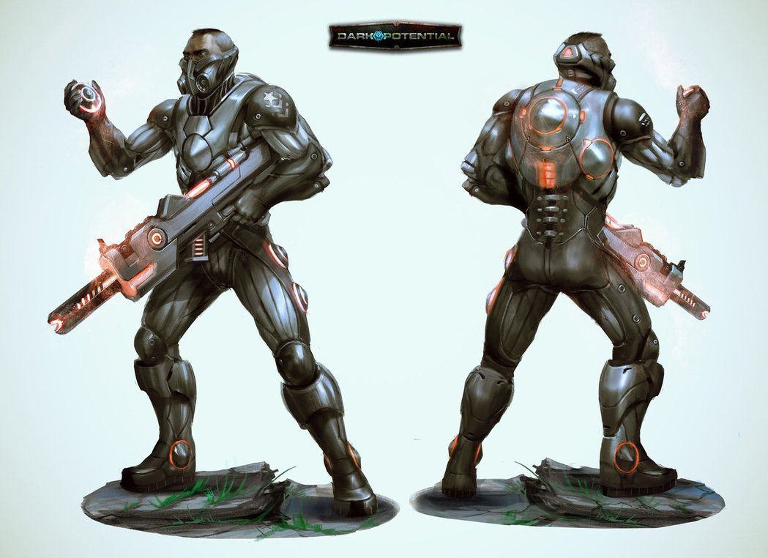   
  
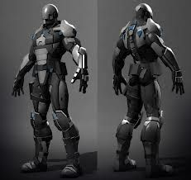  
  
Vapenreferens:  
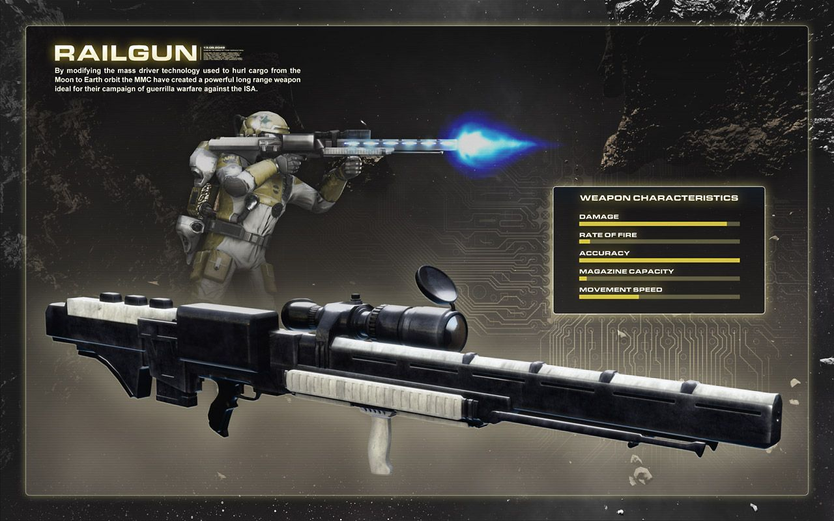  
  
  
  
Utvecklingsmiljö

Programmering: C++ Visual Studio 2010 (Grafik DX11)

Scripting: Python (rörelser på plattformar, pick-ups (2x hälsa))

Modellering: Maya 2011-2013, Z-brush

Texturering: Photoshop, XNormal, Z-brush

Projektupplägg

To-Do list (Programmering):

* Renderings motor
* Camera kontroll
* Kollision
* Multiplayer
* Gravitation
* Vapen
* Ljud
* Meny
* Scripting
* GUI
* Animation
* Gravitationsändring

To-Do list (Grafik):

* Huvudkaraktär (Med flera olika textures, färger)
* Minst ett vapen
* Minst 6 olika plattformar
* Arenan
* GUI props
* Gravity switchers & Boosters
* Alla med diffuse, normal och specular